Конспект открытого занятия по формированию элементарных математических представлений у детей в средней группе
«Поможем Белочке вернуться домой».
Составила воспитатель I кв.категории: Колосова С.В.
МДОУ «Детский сад № 81»
Задачи:
- Закреплять умение количественному счету в пределах 5-ти.
- Закреплять знания основных геометрических фигур: круг, квадрат, треугольник.
-Закреплять знания о длине (длинный, короткий). Закреплять умение детей сравнивать предметы по этим признакам, выполнять задание согласно устным инструкциям воспитателя.
- Закреплять умение составлять из счетных палочек заданную фигуру, продолжать развивать сенсорные способности и конструктивные навыки. Продолжать развивать моторику рук.
- Развивать речь, наблюдательность, мыслительную активность.
-Развивать интерес к математическим занятиям, самостоятельность, дружеское отношение друг к другу.
Оборудование.
Магнитофон, музыка.
Демонстрационный материал.
Игрушка Белочка, обруч 1 штука, гимнастическая палка 7 штук.
Раздаточный материал.
Картонные дощечки разной длины (короткие 6 штук, длинные 6 штук), игрушки похожие на геометрические фигуры 12 штук, счетные палочки 8 штук на каждого ребенка, раскраски с изображением Белочки.

Ход занятия:
Воспитатель: Ребята, здравствуйте, заходите. Посмотрите, к нам сегодня пришли гости. Давайте с ними поздороваемся! (дети здороваются с гостями).
В круг широкий вижу я,
Встали все мои друзья,
Мы сейчас пойдем направо,
Один, два, три,
А теперь пойдем налево,
Один, два, три,
В центре круга соберемся,
Один, два, три,
И на место все вернемся,
Один, два, три,
Улыбнемся, подмигнем,
Заниматься мы начнем.
Воспитатель: Дети, посмотрите, кто это? (дети: Белочка). Верно, она гуляла в лесу, заблудилась и не может найти дорогу домой. Ребята давайте ей поможем? (дети: Давайте). Белочка мне подсказывает, что ее дом находится на том берегу реки. Но как же нам попасть на ту сторону? (ответы детей). Верно, нужно построить мост, но из чего мы его будем строить? (ответы детей). Правильно, из дощечек. Вот посмотрите, здесь лежат дощечки, каждый берет по одной доске. Ребята, дощечки все одинаковые? (ответы детей). Верно, нет, дощечки разной длины: длинные и короткие. При помощи этих дощечек мы сможем построить мост. Сначала мы кладем длинную дощечку, а потом короткую и так далее. Приступаем к выполнению задания.
Воспитатель: Молодцы, как быстро у нас получилось построить мост. Вот мы и на другом берегу реки. Посмотрите там домики. А на какие геометрически фигуры они походи? (ответы детей). Правильно, на круг, квадрат и треугольник. Давайте поиграем с Белочкой и узнаем может в одном из этих домов она и живет. Перед вам лежат предметы, каждый берет по одному предмету (игрушке), пока играет музыка мы бегаем в одном направлении, как только музыка затихает, вы должны встать в ту геометрическую фигуру, на которую похож ваш предмет. Всем понятно? Начинаем. (играем 2 раза, после первого раза меняем предметы).

Воспитатель: Здорово, молодцы, отлично поиграли. Но Белочка мне подсказывает, что ее дом не здесь. Значит будем искать дальше. Отправляемся? Что-то Белочка мне хочет сказать (имитация беседы с Белочкой, как будто она шепчет на ухо воспитателю). Ребята, она хочет кушать. А что же едят белки? (ответы детей). Верно. Белочка просит угостить ее грибом. Угостим? Проходите за столы. Прежде чем, мы приступим к выполнению задания, давайте разомнем пальчики.
Пальчиковая гимнастика «Грибы».
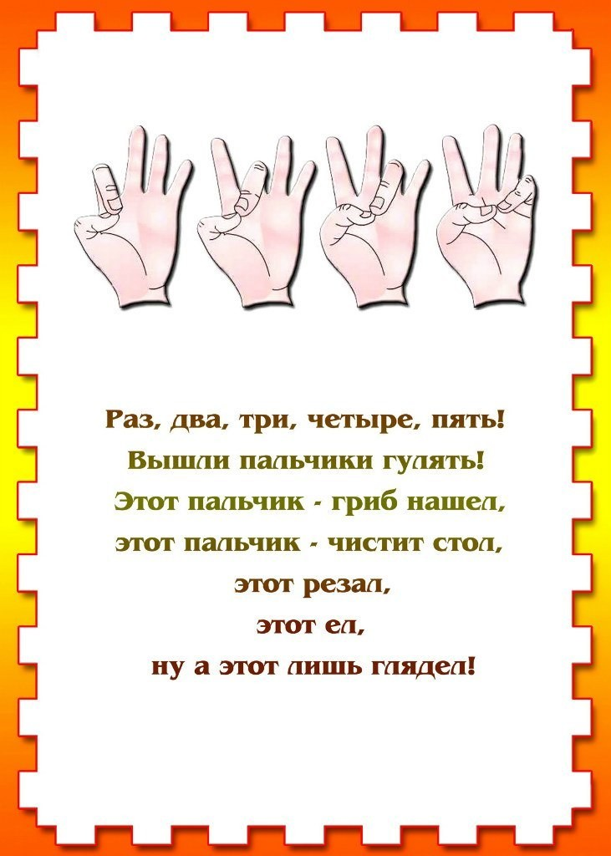
Воспитатель: Молодцы, пальчики размяли, теперь приступаем к выполнению задания. Перед нами схема с изображением гриба. Возьмите счетные палочки и повторите рисунок при помощи счетных палочек (фоном спокойная музыка).
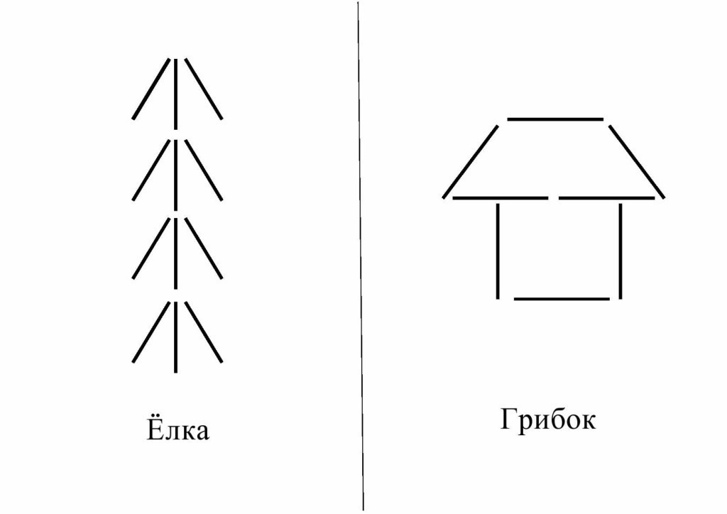
Воспитатель: Отлично, ребята продолжаем путешествие? (ответы детей) Проходите, пожалуйста, на полянку. Посмотрите здесь корзина с орехами. Думаю где-то рядом дом Белочки. Ой, а корзина какая тяжелая, мне ее не поднять. Давайте переложим орехи в другие корзины. Посмотрите, а корзины не простые, на них цифры. Давайте назовем эти цифры (ответы детей: 1, 2, 3, 4, 5). Верно, а теперь мне помогу (имена детей) положить в корзины столько орехов, сколько показывает число на корзине (дети выполняют задание, после этого все вместе проверяем верное ли количество орехов лежит в корзине).

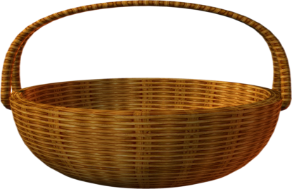
3
2
5
4
1

Воспитатель: Все сделали верно, молодцы. Ребята, а вот и дом Белочки. Выполняя задания мы и не заметили как пришли к ее дому. Посмотрите, там в дубле ее мама. Вот мы и помогли Белочке вернуться домой. А давайте на прощание станцуем для нее? (ответы детей). Танец «Человек в природе» (дети и воспитатель танцуют танец). Давайте ребята, попрощаемся с Белочкой. «До свидания!»
Воспитатель: А нам пора возвращаться обратно в детский сад. Давайте закроем глаза руками и скажем: «1, 2, 3, в садик нас верни». Вот мы и в группе. Вам понравилось наше путешествие? Ребята, давайте вспомним, а кому мы помогали вернуться домой? А как нам удалось перейти реку? Из чего мы строили мост? Дощечки были одинаковые по размеру? На какие геометрические фигуры были похожи предметы? А что мы делали из счетных палочек? А орехи мы куда складывали? Молодцы, ребята. Спасибо вам! Белочка передала вам небольшие подарки, возьмите, пожалуйста (всем детям участвующим в занятии раскраски с изображение Белочки).
